Coordinamento eventi

1 Introduzione 3
1.1 Informazioni sul progetto 3
1.2 Abstract 3
1.3 Scopo 3
Analisi 4
1.4 Analisi del dominio 4
1.5 Analisi e specifica dei requisiti 4
1.6 Use case 6
1.7 Pianificazione 6
1.8 Analisi dei mezzi 6
1.8.1 Software 6
1.8.2 Hardware 6
2 Progettazione 7
2.1 Design dell’architettura del sistema 7
2.2 Design dei dati e database 7
2.3 Design delle interfacce 7
2.4 Design procedurale 7
3 Implementazione 8
4 Test 8
4.1 Protocollo di test 8
4.2 Risultati test 9
4.3 Mancanze/limitazioni conosciute 9
5 Consuntivo 9
6 Conclusioni 9
6.1 Sviluppi futuri 9
6.2 Considerazioni personali 9
7 Bibliografia 9
7.1 Bibliografia per articoli di riviste: 9
7.2 Bibliografia per libri 9
7.3 Sitografia 9
8 Allegati 10

Introduzione

Informazioni sul progetto
Titolo del progetto: | Coordinamento eventi
Alunno/a: | Nemanja Stojanovic
Classe: | I4AA
Anno scolastico: | 2019/20
Docente responsabile:  Durata del progetto: | Massimo Sartori  Dal 03.09.2019 al 20.12.2019

Abstract
E’ una breve e accurata rappresentazione dei contenuti di un documento, senza notazioni critiche o valutazioni. Lo scopo di un abstract efficace dovrebbe essere quello di far conoscere all’utente il contenuto di base di un documento e metterlo nella condizione di decidere se risponde ai suoi interessi e se è opportuno il ricorso al documento originale.

Può contenere alcuni o tutti gli elementi seguenti:
- Background/Situazione iniziale
- Descrizione del problema e motivazione: Che problema ho cercato di risolvere? Questa sezione dovrebbe includere l'importanza del vostro lavoro, la difficoltà dell'area e l'effetto che potrebbe avere se portato a termine con successo.
- Approccio/Metodi: Come ho ottenuto dei progressi? Come ho risolto il problema (tecniche…)? Quale è stata l’entità del mio lavoro? Che fattori importanti controllo, ignoro o misuro?
- Risultati: Quale è la risposta? Quali sono i risultati? Quanto è più veloce, più sicuro, più economico o in qualche altro aspetto migliore di altri prodotti/soluzioni?

Esempio di abstract:

As the size and complexity of today’s most modern computer chips increase, new techniques must be developed to effectively design and create Very Large Scale Integration chips quickly. For this project, a new type of hardware compiler is created. This hardware compiler will read a C++ program, and physically design a suitable microprocessor intended for running that specific program. With this new and powerful compiler, it is possible to design anything from a small adder, to a microprocessor with millions of transistors. Designing new computer chips, such as the Pentium 4, can require dozens of engineers and months of time. With the help of this compiler, a single person could design such a large-scale microprocessor in just weeks.

Scopo
Lo scopo del progetto è quello di creare un sito web e di prepararsi all’esame finale. Il sito si occuperà di gestire degli eventi. Gli eventi saranno pubblici e saranno visibili sia su calendario che su una lista testuale. Le varie associazioni avranno la possibilità di inserire i propri eventi e di visualizzare quelli già inseriti di un determinato luogo.

Analisi

Analisi del dominio
Questo applicativo online ha l’obbiettivo di rendere più facile e veloce la gestione degli eventi di un determinato luogo. Il sito sarà user-friendly poiché verrà utilizzato da persone che non fanno parte del mondo dell’informatica e quindi non dovranno esserci impostazioni speciali che potranno complicare loro l’utilizzo. Comunque esistono degli applicativi simili a questo.

Analisi e specifica dei requisiti

ID | REQ-001
Nome | Pagina iniziale
Priorità | 1
Versione | 1.0
Note | -
Sub-ID | Requisito

001 | Si tratta di una applicazione WEB.
002 | Ci dovrà essere una pagina iniziale.
003 | Deve esserci un “tasto” “Login” nel menu che porta al form di login.

ID | REQ-002
Nome | Amministratore
Priorità | 1
Versione | 1.0
Note | -
Sub-ID | Requisito

001 | Dovrà poter accedere al sito.
002 | Potrà gestire le tipologie di evento.
003 | Potrà gestire gli enti (dovrà anche poterli confermare).
004 | Potrà gestire i luoghi.
005 | Dovrà poter disporre della lista di eventi in formato testuale.
006 | Dovrà poter disporre della lista di eventi sotto forma di calendario.
007 | Dovrà poter eseguire delle ricerche su tutti i campi utili degli eventi.
008 | Dovrà poter eseguire delle ricerche su tutti i campi utili dei luoghi/enti.
009 | Dovrà poter stampare il risultato delle ricerche.
010 | Dovrà disporre della statistica del numero degli eventi totali.
011 | Dovrà disporre della statistica degli eventi totali per tipologia.
012 | Dovrà disporre della statistica del numero degli eventi per ente.
013 | Dovrà esserci un grafico che mostri il numero di eventi per mese/anno.
014 | Dovrà essere filtrabile in base al luogo.

ID | REQ-003
Nome | Enti
Priorità | 1
Versione | 1.0
Note | -
Sub-ID | Requisito

001 | Dovrà potersi registrare nel sito.
002 | Per poter gestire gli eventi dovranno ricevere l’approvazione da parte dell’amministratore.
003 | La registrazione sarà da fare in un determinato luogo.
004 | Se il luogo non fosse ancora presente sarà necessario fare una richiesta all’amministratore.
005 | Dovrà poter visualizzare un elenco degli eventi/riunioni/manifestazioni già inseriti.
006 | Ci dovrà essere l’elenco testuale.
007 | Ci dovrà essere l’elenco su calendario.
008 | Ogni ente potrà inserire/cancellare/modificare i propri eventi.
009 | Per un evento verrà inserito il titolo, il tipo di evento, l’ora di inizio e fine previsti ed eventuali osservazioni.
010 | Dovrà poter stampare tutti gli eventi per il luogo che è registrato.

ID | REQ-004
Nome | Visitatori
Priorità | 1
Versione | 1.0
Note | -
Sub-ID | Requisito

001 | Non dovranno registrarsi.
002 | Devono poter scegliere un luogo per visualizzare gli eventi.
003 | Potranno visualizzare gli eventi in modo testuale.
004 | Potranno visualizzare gli eventi tramite calendario.
005 | Dovranno poter ricercare per qualsiasi campo utile gli eventi (anche filtrando per ente).

ID | REQ-005
Nome | Gestione registrazione
Priorità | 1
Versione | 1.0
Note | -
Sub-ID | Requisito

001 | Deve esserci un form per la registrazione di un nuovo ente.
002 | Deve esserci un campo per il nome dell’ente di tipo testo.
003 | Deve esserci un campo per l’email dell’ente di tipo testo.
004 | Deve esserci un campo per la password di tipo testo codificato.
005 | Deve esserci un campo per il luogo di tipo Select.

ID | REQ-006
Nome | Gestione login e logout
Priorità | 1
Versione | 1.0
Note | -
Sub-ID | Requisito

001 | Deve essere un form per il login di un nuovo ente.
002 | Deve esserci un campo per l’email dell’ente/amministratore
003 | Deve esserci un campo per la password di tipo testo codificato.

ID | REQ-007
Nome | Inserimento di un nuovo evento
Priorità | 1
Versione | 1.0
Note | -
Sub-ID | Requisito

001 | Deve essere un form per la registrazione di nuovi eventi.
002 | Deve esserci un campo per il titolo di tipo testo.
003 | Deve esserci un campo per il tipo di evento di tipo testo.
004 | Deve esserci un campo per l’ora di inizio.
005 | Deve esserci un campo per l’ora di fine.
006 | Deve esserci un campo per le eventuali osservazioni.

Costi

Categoria | Dettaglio | Costo
Impiegato | 62 CHF/h (174 ore) | 10’788

Spiegazione elementi tabella dei requisiti:

ID: identificativo univoco del requisito
Nome: breve descrizione del requisito
Priorità: indica l’importanza di un requisito nell’insieme del progetto, definita assieme al committente. Ad esempio poter disporre di report con colonne di colori diversi ha priorità minore rispetto al fatto di avere un database con gli elementi al suo interno. Solitamente si definiscono al massimo di 2-3 livelli di priorità.
Versione: indica la versione del requisito. Ogni modifica del requisito avrà una versione aggiornata.
Sulla documentazione apparirà solamente l’ultima versione, mentre le vecchie dovranno essere inserite nei diari.
Note: eventuali osservazioni importanti o riferimenti ad altri requisiti.
Sotto requisiti: elementi che compongono il requisito.

Use case

In seguito viene mostrato lo Use case, cioè i casi di utilizzo per l’applicazione Gestione Vacanze:
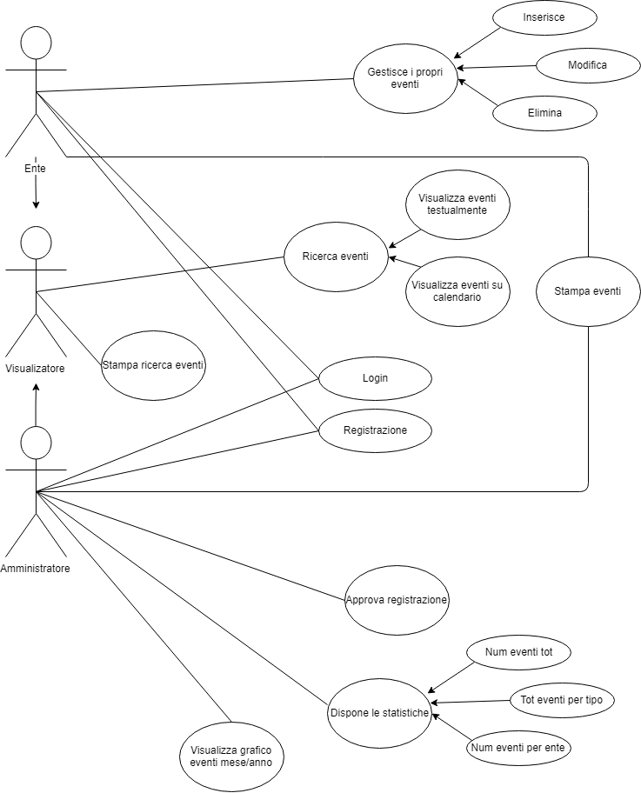

Lo schema contiene tre attori: il visualizzatore, l’amministratore e l’ente. Gli ultimi due fanno parte dei visualizzatori. Per quanto riguarda gli amministratori e gli enti è necessario che si registrino, e questa registrazione deve essere valutata dall’amministratore se essere accettata oppure no.

Pianificazione
Prima di stabilire una pianificazione bisogna avere almeno una vaga idea del modello di sviluppo che si intende adottare. In questa sezione bisognerà inserire il modello concettuale di sviluppo che si seguirà durante il progetto. Gli elementi di riferimento per una buona pianificazione derivano da una scomposizione top-down della problematica del progetto.

La pianificazione può essere rappresentata mediante un diagramma di Gantt:

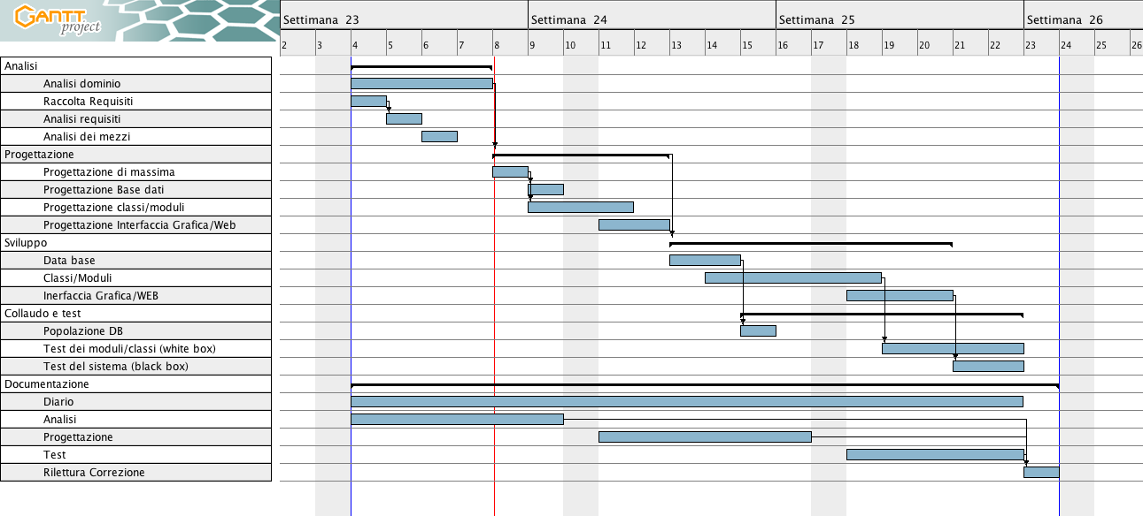
Figura 1: Esempio di diagramma di Gantt.

Se si usano altri metodi di pianificazione (es scrum), dovranno apparire in questo capitolo.

Analisi dei mezzi
Elencare e descrivere i mezzi disponibili per la realizzazione del progetto. Ricordarsi di sempre descrivere nel dettaglio le versioni e il modello di riferimento.

Software
SDK, librerie, tools utilizzati per la realizzazione del progetto e eventuali dipendenze.

Hardware

Su quale piattaforma dovrà essere eseguito il prodotto? Che hardware particolare è coinvolto nel progetto? Che particolarità e limitazioni presenta? Che hw sarà disponibile durante lo sviluppo?

Progettazione
Questo capitolo descrive esaustivamente come deve essere realizzato il prodotto fin nei suoi dettagli. Una buona progettazione permette all’esecutore di evitare fraintendimenti e imprecisioni nell’implementazione del prodotto.

Design dell’architettura del sistema
Descrive:
- La struttura del programma/sistema lo schema di rete...
- Gli oggetti/moduli/componenti che lo compongono.
- I flussi di informazione in ingresso ed in uscita e le relative elaborazioni. Può utilizzare diagrammi di flusso dei dati (DFD).
- Eventuale sitemap

Design dei dati e database
Descrizione delle strutture di dati utilizzate dal programma in base agli attributi e le relazioni degli oggetti in uso.
Schema E-R, schema logico e descrizione.
Se il diagramma E-R viene modificato, sulla doc dovrà apparire l’ultima versione, mentre le vecchie saranno sui diari.

Design delle interfacce
Descrizione delle interfacce interne ed esterne del sistema e dell’interfaccia utente. La progettazione delle interfacce è basata sulle informazioni ricavate durante la fase di analisi e realizzata tramite mockups.

Design procedurale
Descrive i concetti dettagliati dell’architettura/sviluppo utilizzando ad esempio:
- Diagrammi di flusso e Nassi.
- Tabelle.
- Classi e metodi.
- Tabelle di routing
- Diritti di accesso a condivisioni …

Questi documenti permetteranno di rappresentare i dettagli procedurali per la realizzazione del prodotto.

Implementazione
In questo capitolo dovrà essere mostrato come è stato realizzato il lavoro. Questa parte può differenziarsi dalla progettazione in quanto il risultato ottenuto non per forza può essere come era stato progettato.
Sulla base di queste informazioni il lavoro svolto dovrà essere riproducibile.
In questa parte è richiesto l’inserimento di codice sorgente/print screen di maschere solamente per quei passaggi particolarmente significativi e/o critici.
Inoltre dovranno essere descritte eventuali varianti di soluzione o scelte di prodotti con motivazione delle scelte.
Non deve apparire nessuna forma di guida d’uso di librerie o di componenti utilizzati. Eventualmente questa va allegata.
Per eventuali dettagli si possono inserire riferimenti ai diari.

Test

Protocollo di test
Definire in modo accurato tutti i test che devono essere realizzati per garantire l’adempimento delle richieste formulate nei requisiti. I test fungono da garanzia di qualità del prodotto. Ogni test deve essere ripetibile alle stesse condizioni.

Test Case:  Riferimento: | TC-001  REQ-012 | Nome: | Import a card with KIC, KID and KIK keys, but not shown with the GUI
Descrizione: | Import a card with KIC, KID and KIK keys with no obfuscation, but not shown with the GUI
Prerequisiti: | Store on local PC: Profile_1.2.001.xml (appendix n_n) and Cards_1.2.001.txt (appendix n_n).  PIN (OTA_VIEW_PIN_PUK_KEY) and ADM (OTA_VIEW_ADM_KEY) user right not set.
Procedura: | - Go to “Cards manager” menu,  in main page click “Import Profiles” link,  Select the “1.2.001.xml” file,  Import the Profile  - Go to “Cards manager” menu,  in main page click “Import Cards” link,  Select the “1.2.001.txt” file,  Delete the cards,  Select the “1.2.001.txt” file,  Import the cards  - Research the “41795924770” Card,  Click the imsi card link  Check the card details  - Execute the SQL:  SELECT imsi, dir, keyset, cntr, rawtohex(kickey), rawtohex(kidkey), rawtohex(kikkey), rawtohex(chv), rawtohex(dap)FROM otacardkey a where imsi='340041795924770' ORDER BY keyset;
Risultati attesi: | Keys visible in the DB (OtaCardKey) but not visible in the GUI (Card details)

Risultati test
Tabella riassuntiva in cui si inseriscono i test riusciti e non del prodotto finale. Se un test non riesce e viene corretto l’errore, questo dovrà risultare nel documento finale come riuscito (la procedura della correzione apparirà nel diario), altrimenti dovrà essere descritto l’errore con eventuali ipotesi di correzione.

Mancanze/limitazioni conosciute
Descrizione con motivazione di eventuali elementi mancanti o non completamente implementati, al di fuori dei test case. Non devono essere riportati gli errori e i problemi riscontrati e poi risolti durante il progetto.

Consuntivo
Consuntivo del tempo di lavoro effettivo e considerazioni riguardo le differenze rispetto alla pianificazione (cap 1.7) (ad esempio Gannt consuntivo).

Conclusioni
Quali sono le implicazioni della mia soluzione? Che impatto avrà? Cambierà il mondo? È un successo importante? È solo un’aggiunta marginale o è semplicemente servita per scoprire che questo percorso è stato una perdita di tempo? I risultati ottenuti sono generali, facilmente generalizzabili o sono specifici di un caso particolare? ecc

Sviluppi futuri
Migliorie o estensioni che possono essere sviluppate sul prodotto.

Considerazioni personali
Cosa ho imparato in questo progetto? ecc

Bibliografia

Bibliografia per articoli di riviste:
- Cognome e nome (o iniziali) dell’autore o degli autori, o nome dell’organizzazione,
- Titolo dell’articolo (tra virgolette),
- Titolo della rivista (in italico),
- Anno e numero
- Pagina iniziale dell’articolo,

Bibliografia per libri
- Cognome e nome (o iniziali) dell’autore o degli autori, o nome dell’organizzazione,
- Titolo del libro (in italico),
- ev. Numero di edizione,
- Nome dell’editore,
- Anno di pubblicazione,
- ISBN.

Sitografia
- URL del sito (se troppo lungo solo dominio, evt completo nel diario),
- Eventuale titolo della pagina (in italico),
- Data di consultazione (GG-MM-AAAA).

Esempio:
- http://standards.ieee.org/guides/style/section7.html, IEEE Standards Style Manual, 07-06-2008.

Allegati
Elenco degli allegati, esempio:
- Diari di lavoro
- Codici sorgente/documentazione macchine virtuali
- Istruzioni di installazione del prodotto (con credenziali di accesso) e/o di eventuali prodotti terzi
- Documentazione di prodotti di terzi
- Eventuali guide utente / Manuali di utilizzo
- Mandato e/o Qdc
- Prodotto
- …

